DE INDICADOR A REGRA DE ALOCAÇÃO: POTENCIAL DE CRECHE POR MUNICÍPIO NO “PROGRAMA INFÂNCIA FELIZ”
FROM INDICATOR TO ALLOCATION RULE: THE CHILDCARE POTENTIAL BY MUNICIPALITY IN THE “INFÂNCIA FELIZ PROGRAM”
DE INDICADOR A REGLA DE ASIGNACIÓN: EL POTENCIAL DE GUARDERÍA POR MUNICIPIO EN EL “PROGRAMA INFÂNCIA FELIZ “
RESUMO
Este artigo reconstrói, sistematiza e analisa a metodologia que converteu evidências municipais em uma regra efetiva de alocação de infraestrutura social: a distribuição de cerca de 300 creches financiadas pelo Governo do Paraná entre os 399 municípios do estado, no Programa Infância Feliz Paraná (Lei Estadual nº 21.870/2023). O Potencial de Creche por Município (PCM) combina nove indicadores oficiais em três pilares (educacional, demográfico e socioeconômico), normalizados pelo método mínimo-máximo e agregados com pesos 2, 1 e 2. Integrado a faixas de porte, cotas, tetos e arredondamento pelo maior resto, o índice foi aprovado pelo conselho estadual de direitos e publicado com a lista de municípios elegíveis, com impacto alocativo direto sobre a seleção territorial do investimento. A avaliação ex ante da regra, por reconstrução documental, auditoria das planilhas e análise de sensibilidade, mostra ordenamento estável a pesos e normalização (correlações de postos de 0,93 a 0,97) e uma regra que contemplou 258 municípios com 300 unidades, contra 147 sob critério populacional, mantendo 89% das crianças de zero a quatro anos em municípios contemplados. O desenho metodológico definiu a territorialização da política; seus efeitos sociais cabem a uma avaliação ex post.
Palavras-chave: Educação infantil. Indicadores compostos. Alocação de investimentos. Federalismo fiscal. Paraná.
ABSTRACT
This article reconstructs, systematizes and analyzes the methodology that converted municipal evidence into an effective rule for allocating social infrastructure: the distribution of about 300 childcare centers funded by the State of Paraná among its 399 municipalities under the Infância Feliz Paraná Program (State Law 21,870/2023). The Childcare Potential by Municipality (PCM) combines nine official indicators in three pillars (educational, demographic and socioeconomic), normalized by the min-max method and aggregated with weights 2, 1 and 2. Integrated with size bands, quotas, caps and largest-remainder rounding, the index was approved by the state rights council and published with the list of eligible municipalities, with a direct allocative impact on the territorial selection of the investment. The ex ante evaluation of the rule, through documentary reconstruction, spreadsheet auditing and sensitivity analysis, shows a ranking that is stable to weights and normalization (rank correlations of 0.93 to 0.97) and a rule that reached 258 municipalities with 300 units, against 147 under a population criterion, while keeping 89% of children aged zero to four in covered municipalities. The methodological design defined the territorialization of the policy; its social effects belong to an ex post evaluation.
Keywords: Early childhood education. Composite indicators. Investment allocation. Fiscal federalism. Paraná.
RESUMEN
Este artículo reconstruye, sistematiza y analiza la metodología que convirtió evidencias municipales en una regla efectiva de asignación de infraestructura social: la distribución de cerca de 300 guarderías financiadas por el Gobierno de Paraná entre los 399 municipios del estado, en el Programa Infância Feliz Paraná (Ley Estadual 21.870/2023). El Potencial de Guardería por Municipio (PCM) combina nueve indicadores oficiales en tres pilares (educativo, demográfico y socioeconómico), normalizados por el método mínimo-máximo y agregados con pesos 2, 1 y 2. Integrado a franjas de tamaño, cuotas, topes y redondeo por mayor resto, el índice fue aprobado por el consejo estadual de derechos y publicado con la lista de municipios elegibles, con impacto asignativo directo sobre la selección territorial de la inversión. La evaluación ex ante de la regla, por reconstrucción documental, auditoría de las planillas y análisis de sensibilidad, muestra un ordenamiento estable a pesos y normalización (correlaciones de rangos de 0,93 a 0,97) y una regla que alcanzó 258 municipios con 300 unidades, frente a 147 bajo un criterio poblacional, manteniendo al 89% de los niños de cero a cuatro años en municipios contemplados. El diseño metodológico definió la territorialización de la política; sus efectos sociales corresponden a una evaluación ex post.
Palabras clave: Educación infantil. Indicadores compuestos. Asignación de inversiones. Federalismo fiscal. Paraná.
1 INTRODUÇÃO
A economia do bem-estar atribui ao Estado uma função alocativa: prover, ou induzir a provisão de bens que o mercado ofereceria em quantidade inferior à socialmente desejável (MUSGRAVE; MUSGRAVE, 1980). A creche é um desses bens. Seus benefícios extravasam a família, na forma de participação materna no trabalho e de desenvolvimento infantil convertido em capacidade produtiva futura, e as famílias de menor renda, que menos podem pagar por vagas privadas, são as que mais se beneficiam do acesso (ATTANASIO; CATTAN; MEGHIR, 2022).
A construção de creches pertence ao provimento de infraestrutura social, entendida como o conjunto de equipamentos físicos e serviços de longa duração, como escolas, unidades de saúde e habitação social, que sustentam o bem-estar e a capacidade produtiva de uma população (FRANSEN; DEL BUFALO; REVIGLIO, 2018, p. 14). Diferentemente de uma transferência monetária, o equipamento é fixo e indivisível: sua localização decide quem terá acesso ao serviço por décadas, e a decisão de onde construir é, ela mesma, um ato distributivo.
Logo, quando a administração pública dispõe de recursos para um número de unidades muito menor do que o de potenciais destinatários, a função alocativa se traduz em uma pergunta concreta: como converter evidências sobre necessidade em uma regra efetiva de alocação? Este artigo responde a essa pergunta por meio de um estudo de caso metodológico e institucional.
Em 2023, o Governo do Paraná instituiu o Programa Infância Feliz Paraná para financiar cerca de 300 creches em 399 municípios, e o critério de distribuição foi um indicador composto, o Potencial de Creche por Município (PCM), integrado a faixas de porte populacional, cotas, tetos e regras de arredondamento e seleção. O índice não permaneceu um instrumento diagnóstico: foi incorporado ao processo decisório.
O objetivo é reconstruir essa metodologia e replicar como o indicador serviu de instrumento para essa política pública. Com isso, a contribuição demonstra as consequências distributivas da regra sobre a seleção territorial das unidades.
Portanto, o artigo inicia a discussão na seção 2, que situa a política pública de educação infantil no federalismo e nas evidências, e discorre sobre o programa. A seção 3 reconstrói a metodologia do indicador Potencial de Creche por Município (PCM). Em seguida, a seção 4 apresenta a regra de conversão e os respectivos resultados alocativos. Ao final, encaminham-se as considerações finais.
2 O PANORAMA DE POLÍTICAS PÚBLICAS SOBRE CRECHES E O PARANÁ
2.1 Responsabilidade Federativa
A Constituição define o dever e distribui a competência. O art. 208, IV, garante "educação infantil, em creche e pré-escola, às crianças até 5 (cinco) anos de idade", e o art. 211 organiza a oferta em regime de colaboração:
§ 1º A União organizará o sistema federal de ensino e o dos Territórios, financiará as instituições de ensino públicas federais e exercerá, em matéria educacional, função redistributiva e supletiva, de forma a garantir equalização de oportunidades educacionais e padrão mínimo de qualidade do ensino mediante assistência técnica e financeira aos Estados, ao Distrito Federal e aos Municípios; § 2º Os Municípios atuarão prioritariamente no ensino fundamental e na educação infantil. [...] § 4º Na organização de seus sistemas de ensino, a União, os Estados, o Distrito Federal e os Municípios definirão formas de colaboração, de forma a assegurar a universalização, a qualidade e a equidade do ensino obrigatório (BRASIL, 1988, art. 211).
A oferta é prioritariamente municipal (art. 11, V, da Lei de Diretrizes e Bases), mas o art. 30, VI, prevê programas municipais de educação infantil "com a cooperação técnica e financeira da União e do Estado" (BRASIL, 1988, 1996), e o Supremo Tribunal Federal fixou, no Tema 548, que a oferta de creche "pode ser exigida individualmente" e que "o Poder Público tem o dever jurídico de dar efetividade integral às normas constitucionais sobre acesso à educação básica" (BRASIL, 2022).
O Plano Nacional de Educação fixou como Meta 1 atender, até 2024, no mínimo 50% das crianças de até três anos (BRASIL, 2014), meta replicada pelo Plano Estadual de Educação (PARANÁ, 2015), e o Fundeb financia o custeio com ponderação maior para a creche pública (BRASIL, 2020). O que falta a esse arranjo é o capital.
Nesse quadro, regras de rateio e critérios de adesão são o instrumento pelo qual o ente financiador coordena políticas executadas por outro nível de governo (ARRETCHE, 2012), e um critério de alocação explícito é uma peça de coordenação federativa.
2.2 Evidências Empíricas
A evidência sobre a primeira infância sustenta a prioridade da creche pública e orienta a escolha das dimensões que um critério de alocação deve medir. Três resultados são consistentes na literatura. O primeiro é que investimentos em idades precoces têm retorno elevado e crescente para crianças em desvantagem: a reanálise do programa Perry estima retorno anual de 13,7% (GARCÍA et al., 2020), e Attanasio, Cattan e Meghir (2022) mostram que déficits de desenvolvimento acumulados nos primeiros anos são difíceis de reverter e transmitem pobreza entre gerações.
O segundo é que a creche pública libera tempo dos cuidadores: na loteria de vagas do Rio de Janeiro, o tempo das crianças em creche nos quatro primeiros anos de vida subiu 34%, a renda domiciliar cresceu no primeiro e no quarto ano e as crianças tiveram ganhos sustentados de estatura e peso para a idade (ATTANASIO et al., 2022, p. 2); no mesmo experimento, o emprego das mães passou de 36% para 46% (BARROS et al., 2011).
O terceiro é que o acesso é desigual: no Brasil, 30,6% das crianças de zero a três anos dos 20% mais pobres frequentavam creche em 2024, contra 60,0% dos 20% mais ricos (TODOS PELA EDUCAÇÃO, 2025a), e os municípios pequenos e pobres são os que menos alcançam a meta nacional (COUTO; SOUSA, 2024). Dessas três evidências decorrem as dimensões que a seção 3 operacionaliza: a oferta existente, porque a lacuna de vagas é o problema a resolver; a pressão demográfica, porque a demanda por vagas depende do número de crianças pequenas; e a vulnerabilidade socioeconômica, porque é entre as famílias pobres que o retorno do acesso é maior.
O Brasil chegou a 2024 com 39,8% das crianças de zero a três anos em creche segundo a PNAD Contínua, ou 41,2% na reponderação de Todos pela Educação, contra a meta de 50% (IBGE, 2025a; TODOS PELA EDUCAÇÃO, 2025a).
A demanda manifesta aparece nas filas: a Defensoria Pública do Paraná contou 65 mil crianças à espera de vaga em 243 municípios em 2023 e 52 mil em 280 municípios em 2024 (PARANÁ, 2024d), e o país registrou 826 mil solicitações não atendidas em 2025 (BRASIL, 2025). É esse déficit, distribuído de forma desigual entre os municípios, que o programa “Infância Feliz” busca reduzir.
2.3 Iniciativa do Paraná: O Programa Infância Feliz
O programa foi instituído pela Lei Estadual nº 21.870, de 19 de dezembro de 2023, com três objetivos: construir creches para crianças de zero a três anos em situação de vulnerabilidade; celebrar termos de cooperação com os municípios que cumpram critérios definidos por ato do Executivo; e operacionalizar a transferência fundo a fundo (PARANÁ, 2023).
O critério de alocação foi elaborado pela Casa Civil com base em estudo prévio do Instituto Paranaense de Desenvolvimento Econômico e Social (Ipardes). O Conselho Estadual dos Direitos da Criança e do Adolescente (CEDCA/PR), colegiado paritário e gestor das prioridades do Fundo Estadual para a Infância e Adolescência (FIA/PR), aprovou, em dezembro de 2023, o aporte de R$ 70,95 milhões para 43 unidades e determinou que a seleção considerasse porte, crianças de zero a três anos, fila de espera, indicadores de gestão e sociais e recursos municipais no fundo (CEDCA, 2023).
Em maio de 2024 aprovou o projeto padrão de 456,86 m² a R$ 1,30 milhão por unidade, o estudo e o ranqueamento dos municípios (CEDCA, 2024). A SEDEF regulamentou o incentivo (Resolução nº 212/2024) e publicou os critérios e a lista de elegíveis (Resolução nº 219/2024), que constituem a linha de base documental deste artigo (PARANÁ, 2024a, 2024c). Por fim, Paranacidade, serviço social autônomo da Secretaria das Cidades, elaborou o orçamento de referência e, desde 2025, analisa projetos, autoriza licitações e vistoria obras (PARANÁ, 2025).
Nesse sentido, a Figura 1 sintetiza o processo decisório e os atores:
Figura 1 - Processo Decisório e Institucional do Programa Infância Feliz Paraná
Casa Civil  Estudo Técnico  Articulação Institucional | →  ← | SEDEF  (gestora do FIA/PR)
+ |  | ↓ |  | ↓
Ipardes  Estudo técnico prévio |  | CEDCA |  | Paranacidade / SECID  Projeto padrão, análise, autorização para licitar e vistorias
 |  |  |  | ↓
Municípios (399): adesão, terreno, projeto de implantação, licitação, obra e prestação de contas; conselhos municipais (CMDCA) e fundos municipais (FMDCA)
 |  | ↓
Controle: TCE-PR, MP-PR, Defensoria Pública, CEDCA e CMDCA |  |  | Resultado: 303 unidades em 261 municípios (2024); segunda etapa em 2025
Fonte: Elaboração própria (2026).

No que tange ao aspecto das finanças públicas, o instrumento é o incentivo fundo a fundo, previsto na Lei Estadual nº 19.173/2017 e regulamentado pelo Decreto Estadual nº 10.455/2014, que disciplina a transferência automática do FIA/PR aos fundos municipais da criança e do adolescente. A Resolução SEDEF nº 212/2024 define o objeto:
Dispor sobre a regulamentação do Incentivo Financeiro para a construção de creches, locais de atendimento educacional e social, destinados a prover a infraestrutura adequada para o fortalecimento e o desenvolvimento de ações voltadas à Primeira Infância, prioritariamente, para o atendimento de crianças de 0 (zero) a 03 (três) anos de idade, e predominantemente, em situação de vulnerabilidade social e assistidas pelos programas sociais de transferência de renda, por meio do repasse Fundo a Fundo (PARANÁ, 2024c, art. 1º).
A adesão se formaliza por termo assinado pelo prefeito e pelo fundo municipal, após aprovação do conselho municipal de direitos, com terreno próprio de 1.200 m²; o repasse ocorre em cinco parcelas, 10% na habilitação, 20% na aprovação do projeto e três iguais após vistoria de 40%, 70% e 100% da obra, com teto de R$ 1.304.792,16 por unidade em 2024 e R$ 1.994.362,02 a partir de 2025 (PARANÁ, 2024c, art. 3º e 11; 2025).
A dimensão fiscal municipal aparece em três obrigações: o custo que exceder o teto é do município; a obra deve ser concluída em 36 meses, sob pena de restituição; e o custeio posterior é municipal, financiado pelo Fundeb e por receitas próprias (PARANÁ, 2024c, art. 12, 13 e 18). Os recursos vieram da Secretaria da Fazenda Estadual, em complementação ao FIA, e da devolução de duodécimo pela Assembleia Legislativa. Sendo assim, a figura 2 demonstra o processo financeiro:
Figura 2 - Fluxo Financeiro do incentivo fundo a fundo
SEFA (Secretaria da Fazenda)
Complementação ao FIA |  |  | Saldo Livre do FIA/PR |  |  | Devolução de Duodécimo da Assembleia Legislativa
 |  |  |  | ↓
FIA/PR | → | Termo de Adesão e Resolução de Habilitação |  | → | Fundo Municipal (FMDCA) |  | → | Licitação e obra pelo município
 |  |  |  |  |  |  |  | ↓
Encargos municipais
Terreno de 1.200 m², custo excedente ao teto e aditivos, conclusão em 36 meses (restituição em caso de descumprimento), custeio posterior com Fundeb e receitas próprias
Fonte: Elaboração própria (2026).
3 O INDICADOR DE POTENCIAL DE CRECHE POR MUNICÍPIO (PCM)
Após verificar o panorama do programa, surgiu a questão de como implementá-lo. Diante disso, foi desenvolvido um estudo técnico para tornar mais eficiente a função alocativa do Estado; por isso, foi construído o PCM, o potencial de creche por município. O indicador possui três pilares: educacional, demográfico e socioeconômico, que serão apresentados a seguir.
A metodologia seguiu as etapas recomendadas pelo manual da OCDE (Organização para a Cooperação e Desenvolvimento Econômico) para indicadores compostos: marco conceitual, seleção de dados, normalização, ponderação e agregação, análise de sensibilidade e apresentação (OECD; JRC, 2008, p. 20-21).
3.1 Fator educacional
O fator educacional mede a oferta existente, a primeira dimensão indicada pela evidência. Logo, onde há menos vagas por criança, a lacuna que a nova creche preenche é maior. Três indicadores do Censo Escolar de 2023 e do Censo Demográfico de 2022 (INEP, 2024; IBGE, 2023) o compõem (Tabela 1):
- cobertura de creche (MC): razão entre matrículas em creche e população de zero a quatro anos;
- matrícula em pré-escola e ensino fundamental por criança de cinco a catorze anos (MP): que capta a capacidade instalada da rede para as etapas seguintes;
- oferta privada (OP): participação dos estabelecimentos privados entre os que têm creche, indicando quanto da oferta depende do pagamento pelas famílias.

Os três indicadores têm relação inversa, pois um valor maior indica menor necessidade.
Tabela 1 – Quadro Síntese do Fator Educacional ($F_{E}$)
Indicador | Cálculo | Fonte / Ano | Sentido | Peso | Paraná | Brasil | Posição PR
Cobertura de creche (MC) | Matrículas em creche / população de 0 a 4 anos | Censo Escolar 2023 (Inep); Censo 2022 (IBGE) | Inverso | 2 | 26,5% (0 a 4 anos); 42,0% (0 a 3 anos, PNAD 2024) | 41,2% (0 a 3 anos, PNAD 2024) | 4ª maior cobertura entre 27 UFs
Matrícula em pré-escola e fundamental (MP) | Matrículas em pré-escola e ensino fundamental / população de 5 a 14 anos | Censo Escolar 2023 (Inep); Censo 2022 (IBGE) | Inverso | 1 | Mediana municipal de 1,11 matrícula por criança | Não disponível por UF na mesma base | Não comparado
Oferta privada (OP) | Estabelecimentos privados com creche / total de estabelecimentos com creche | Censo Escolar 2023 (Inep) | Inverso | 1 | 42,3% dos estabelecimentos | 33,1% das matrículas em creche na rede privada (2024) | Não comparável (unidades distintas)
Fonte: Elaboração própria (2026)

Cada indicador é convertido em uma escala de 0 a 100 pelo método mínimo-máximo, com os extremos definidos pelos próprios 399 municípios. Para os indicadores de sentido inverso, o operador $N$ atribui 100 ao município de menor valor e zero ao de maior valor; para os de sentido direto, o contrário:
$N\left(x_{i}\right) = 100 · \frac{max\left(x\right){ - x}_{i}}{max\left(x\right) - min\left(x\right)}$ (1)
O fator é a média ponderada dos indicadores normalizados, com peso 2 para a cobertura de creche, porque é a variável que mede diretamente a lacuna de vagas, e o resultado é reescalonado de 0 a 100 pelo mesmo operador:
$F_{E} = N\left[\frac{2 · N\left(MC\right) + N\left(MP\right) + N\left(OP\right)}{4}\right]$ (2)
No Paraná, as 185 mil matrículas em creche de 2023 correspondiam a 26,5% das 698 mil crianças de zero a quatro anos, e 42% dos estabelecimentos com creche eram privados. Em termos nacionais, 42,0% das crianças paranaenses de zero a três anos frequentavam creche em 2024, contra 41,2% no Brasil, o que situa o estado na quarta posição entre as 27 unidades da federação, atrás de São Paulo, Santa Catarina e Rio Grande do Sul (TODOS PELA EDUCAÇÃO, 2025b).
A posição favorável no plano nacional convive com grande heterogeneidade interna: o fator varia de zero (Ivatuba) a cem (Almirante Tamandaré), com mediana de 54,8, e cresce com o tamanho do município, porque a cobertura relativa é menor nas cidades grandes (Mapa 1).
Mapa 1 - Fator Educacional ($F_{E}$)
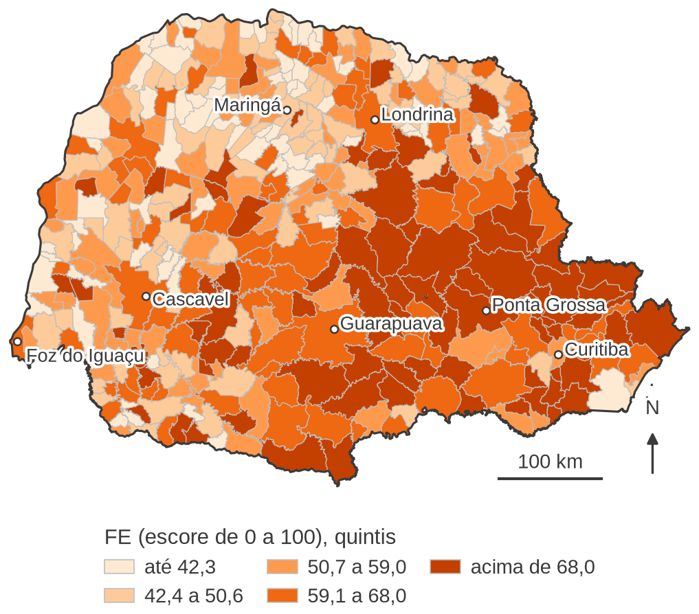
Fonte: Elaboração própria (2026)
3.2 Fator demográfico
O fator demográfico mede a pressão da demanda, a segunda dimensão: o número de crianças pequenas que precisarão de vaga nos próximos anos. Três indicadores o compõem (Tabela 2):
- a mortalidade infantil (MI): óbitos de menores de um ano por mil nascidos vivos, do Sistema de Informações sobre Mortalidade e do Sistema de Informações sobre Nascidos Vivos (DATASUS, 2022), escolhida como marcador das condições de saúde materno-infantil que a creche ajuda a acompanhar;
- a proporção de crianças pequenas na população total (PC): população de 0 a 4 anos dividida pela população total do Censo de 2022;
- a taxa bruta de natalidade (TN): da base de dados do Ipardes (IPARDES, 2024b), que antecipa a demanda futura.

Logo, os três indicadores entram em sentido direto, normalizados pelo operador N, e o fator é sua média simples reescalonada:
$F_{D} = N\left[\frac{N\left(MI\right) + N\left(PC\right) + N\left(TN\right)}{3}\right]$ (3)

Tabela 2 – Quadro Síntese do Fator Demográfico ($F_{D}$)
Indicador | Cálculo | Fonte / Ano | Sentido | Peso | Paraná | Brasil | Posição PR
Mortalidade infantil (MI) | Óbitos de menores de 1 ano × 1.000 / nascidos vivos | SIM e Sinasc 2020 (Datasus) | Direto | 1 | 10,8 por mil (2023) | 12,6 por mil (2023) | 3ª menor entre 27 UFs
Proporção de crianças pequenas (PC) | População da faixa etária infantil / população total | Censo 2022 (IBGE) | Direto | 1 | 6,1% de 0 a 4 anos (2022) | 6,3% (2022) | 6ª menor
Taxa de natalidade (TN) | Nascidos vivos × 1.000 / população | Ipardes, BDEweb 2022 | Direto | 1 | 12,2 por mil (2023) | 12,5 por mil (2023) | 7ª menor
Fonte: Elaboração própria (2026)

No plano nacional, o Paraná tem pressão demográfica abaixo da média: a mortalidade infantil foi de 10,8 por mil nascidos vivos em 2023, a terceira menor do país, contra 12,6 no Brasil (DATASUS, 2025); a taxa bruta de natalidade foi de 12,2 por mil, contra 12,5; e as crianças de zero a quatro anos eram 6,1% da população em 2022, contra 6,3% (IBGE, 2023).
O fator opera, portanto, sobre a heterogeneidade dentro do estado. O fator varia de zero (Miraselva) a cem (Prado Ferreira), com mediana de 44,7, e não guarda relação com o porte (Mapa 2).
Mapa 2 - Fator demográfico no Estado do Paraná ($F_{D}$)
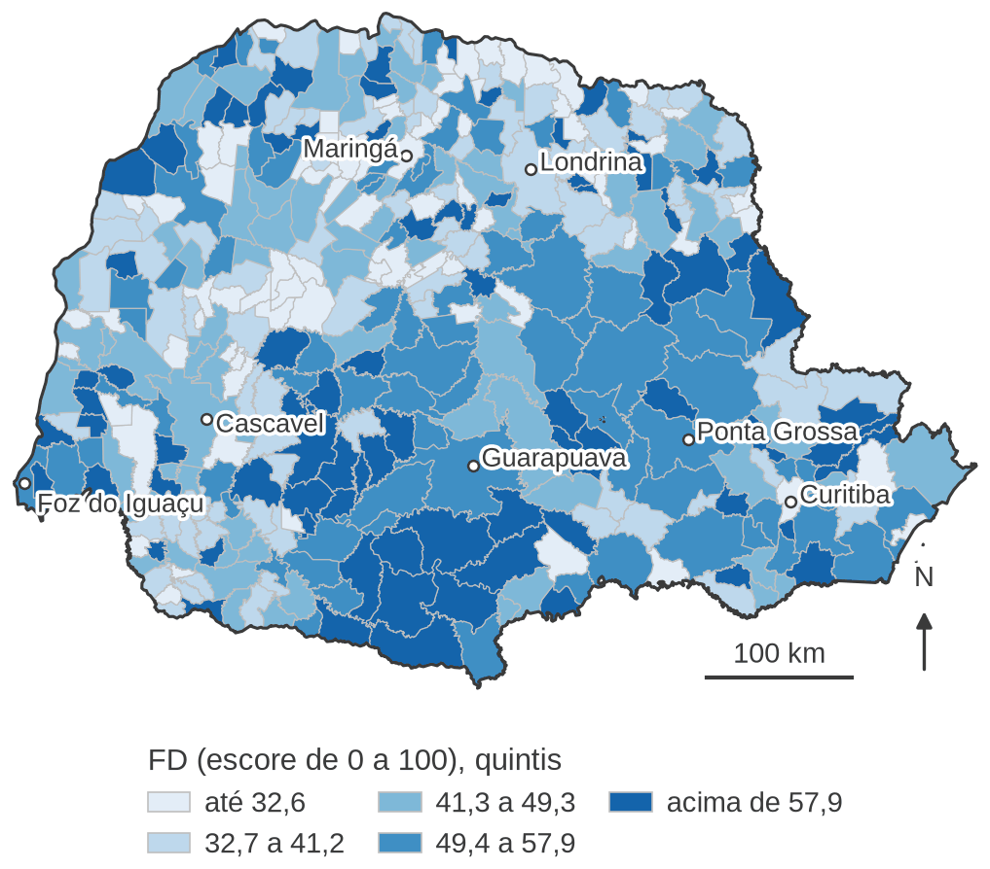
Fonte: Elaboração própria (2026)
3.3 Fator socioeconômico
O fator socioeconômico mede a vulnerabilidade, a terceira dimensão, na qual a evidência localiza o maior retorno do acesso à creche. Três indicadores o compõem (Tabela 3):
- o baixo peso para a idade (BP): proporção de crianças de zero a quatro anos com peso abaixo do esperado entre as acompanhadas pelo Sistema de Vigilância Alimentar e Nutricional (BRASIL, 2024), marcador de insegurança alimentar;
- a proporção de crianças no Cadastro Único (CU): medida pelas crianças a acompanhar nas condicionalidades de saúde do Bolsa Família sobre a população de zero a nove anos (BRASIL, 2024), que identifica as famílias de baixa renda;
- Índice Ipardes de Desempenho Municipal (IR): a dimensão de renda, emprego e produção agropecuária, em sentido inverso (IPARDES, 2024a), que capta a base econômica do município.
O fator é a média simples dos indicadores normalizados, reescalonada:
$F_{S} = N\left[\frac{N\left(BP\right) + N\left(CU\right) + N\left(IR\right)}{3}\right]$ (4)

Tabela 3 – Quadro Síntese do Fator Socioeconômico ($F_{s}$)
Indicador | Cálculo | Fonte / Ano | Sentido | Peso | Paraná | Brasil | Posição PR
Baixo peso para a idade (BP) | Crianças de 0 a 4 anos com peso baixo para a idade / crianças acompanhadas | Sisvan 2023 (Ministério da Saúde) | Direto | 1 | Mediana municipal de 2,8% | Não disponível por UF nos relatórios públicos | Não comparado
Crianças no Cadastro Único (CU) | Crianças a acompanhar pelas condicionalidades de saúde / população de 0 a 9 anos | Condicionalidades do Bolsa Família 2023 (Ministério da Saúde) | Direto | 1 | Mediana municipal de 23,6% | 55,4% das crianças de 0 a 6 anos no CadÚnico (out. 2023) | Não comparado
Renda, emprego e produção (IR) | Dimensão renda, emprego e produção agropecuária do IPDM | IPDM 2021 (Ipardes) | Inverso | 1 | Renda domiciliar per capita de R$ 2.482 (2024); pobreza de 13,9% | R$ 2.069; pobreza de 23,4% | 6ª maior renda; 4ª menor pobreza
Fonte: Elaboração própria (2026)

Na mediana dos municípios, 23,6% das crianças de zero a nove anos estavam entre as acompanhadas pelo Cadastro Único e 2,8% das crianças pesadas tinham peso abaixo do esperado para a idade.
No plano nacional, o Paraná tinha, em 2024, a sexta maior renda domiciliar per capita do país, R$ 2.482 mensais, contra R$ 2.069 no Brasil (IBGE, 2025b), e a quarta menor taxa de pobreza, 13,9% contra 23,4% (IJSN, 2025); a vulnerabilidade que o fator mede é, assim, relativa ao estado.
Curitiba tem fator zero, a referência mínima; o máximo é Cruzmaltina; a mediana é 42,1. O fator cai com o tamanho do município e concentra os maiores valores no Centro-Sul, no Vale do Ribeira e no litoral norte (Mapa 3), regiões que a seção 4 mostrará entre as mais contempladas.
Mapa 3 - Fator socioeconômico ($F_{s}$)
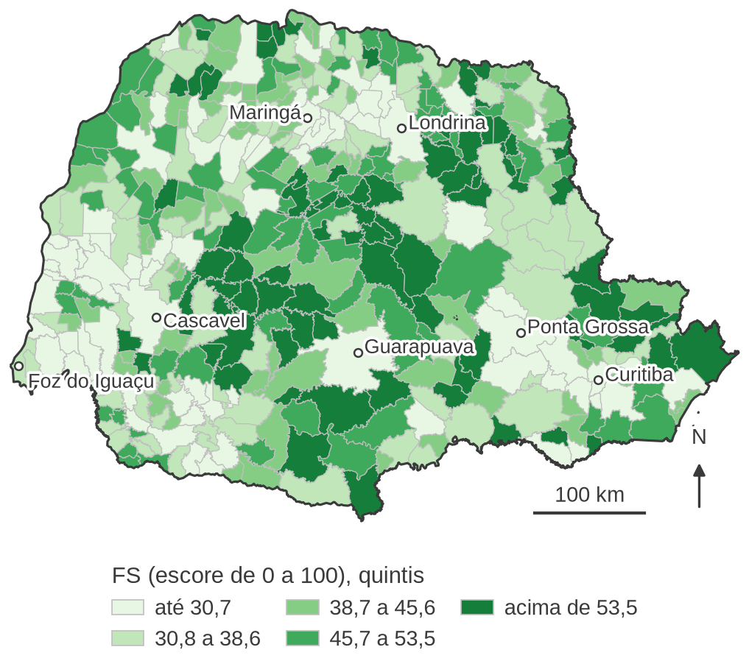
Fonte: Elaboração própria (2026)
3.4 Agregação: o PCM
Os três fatores são agregados por média ponderada, com peso 2 para o educacional e o socioeconômico e peso 1 para o demográfico, e o resultado é dividido por 100 para variar entre 0 e 1.
Figura 3 - Arquitetura do Potencial de Creche por Município
Fator educacional  oferta existente |  | Fator demográfico  pressão da demanda |  | Fator Socioeconômico  vulnerabilidade
↓ |  | ↓ |  | ↓
peso 2 |  | peso 1 |  | peso 2
Fonte: Elaboração própria (2026)

Como visto na figura 3, os fatores $F_{E}$ e $F_{s}$ receberam peso 2 porque medem, respectivamente, a lacuna de vagas que a creche preenche e a vulnerabilidade das famílias, entre as quais o retorno do acesso é maior; o fator demográfico, a equação 5 consolida o método e o mapa 4 visualiza dentro do Paraná:
$PCM = \frac{2 ·{ F}_{E}{ + F}_{D} + 2 ·{ F}_{S}}{500}$ (5)

Mapa 4 - Potencial de Creche por Município ($PCM$)
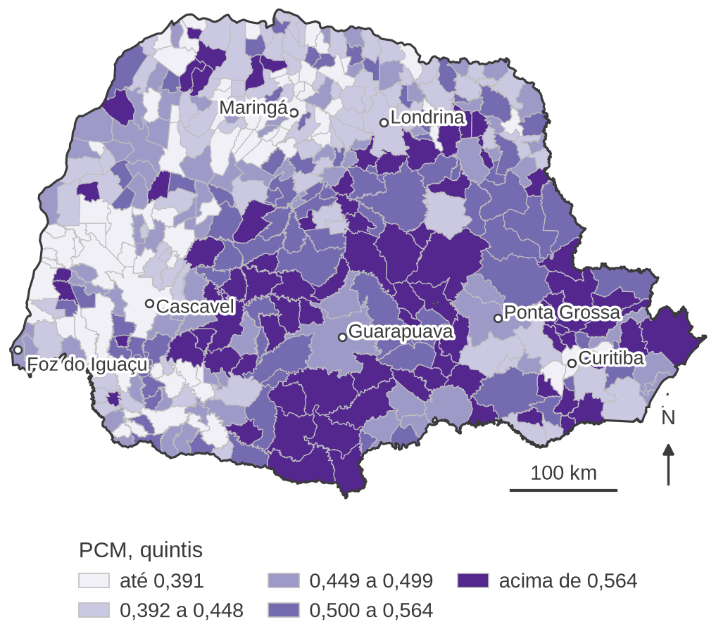
Fonte: Elaboração própria (2026)
Na normalização mínimo-máximo, um único município define o zero ou o cem de cada indicador, o que torna o índice sensível a valores extremos (OECD; JRC, 2008). O ordenamento é estável nos extremos e mais sensível na faixa intermediária, onde centésimos separam municípios. A seção a seguir mostra como esse ordenamento foi convertido em unidades inteiras e passou a definir quais municípios receberiam as creches do programa.
4 APLICAÇÃO DO PCM PARA A POLÍTICA PÚBLICA DE PRIMEIRA INFÂNCIA
4.1 Adaptação para o Programa Infância Feliz
O PCM qualifica a demanda e a oferta dos municípios, mas não diz quantas unidades cada um deve receber. Para converter o ordenamento em uma distribuição, o programa dividiu as 300 unidades em três momentos, conforme demonstrado nas subseções a seguir e sintetizado na figura 4.
Figura 4 – Os 3 Blocos de Distribuição das Creches
Bloco 1 - Anterior ao PCM  43 unidades |  | Bloco 2 - Portes grandes  30 municípios, 100 unidades |  | Bloco 3 - Portes pequenos  369 municípios, 157 unidades
Deliberação CEDCA 60/2023 |  | 1. Cota da faixa de porte: parcela na população-alvo × 257 / (1 + 0,503) |  | 1. Ordenação pelo PCM dentro de cada faixa, excluídos os municípios da etapa prévia
Uma unidade em cada um dos 43 municípios |  | 2. Cota do município: parcela na população-alvo da faixa × cota da faixa × (1 + PCM), menos a unidade da etapa prévia |  | 2. Cotas por faixa: 27 de 62 municípios (20 a 70 mil hab.), 100 de 205 (5 a 20 mil) e 30 de 102 (até 5 mil)
Descontada no cálculo dos blocos 2 e 3 |  | 3. Tetos por município: 10, 8, 7, 4 e 2 unidades (de 142 para 100) |  | 3. Uma unidade por município contemplado; os demais ficam como suplentes, na ordem do índice
Fonte: Elaboração própria (2026)

    - Bloco 1: Distribuição Anterior ao PCM
O bloco 1 corresponde a uma etapa prévia de distribuição que antecedeu o índice. A Deliberação nº 60/2023 do CEDCA/PR aprovou R$ 70,95 milhões do Fundo Estadual para a Infância e Adolescência para 43 creches, uma em cada um dos 43 municípios selecionados por um índice de prioridade do Ipardes, construído a partir do déficit de vagas, do crescimento da população de zero a três anos e do número de crianças com perfil do Bolsa Família (CEDCA, 2023).

    - Bloco 2: PCM para os 30 Maiores Municípios
Os blocos 2 e 3 utilizados pelo PCM respondem à seguinte questão: em uma cidade grande, uma unidade atende a uma fração pequena das crianças, e faz sentido distribuir várias unidades na proporção da população; em um município pequeno, uma unidade já altera a cobertura, e a decisão relevante é quem entra na lista.
Os 399 municípios paranaenses foram classificados em oito faixas de porte: 1 município com mais de 1 milhão de habitantes (G2), 1 entre 500 mil e 1 milhão (G1), 6 entre 200 mil e 500 mil (M2), 14 entre 100 mil e 200 mil (M1), 8 entre 70 mil e 100 mil (P4), 62 entre 20 mil e 70 mil (P3), 205 entre 5 mil e 20 mil (P2) e 102 com até 5 mil habitantes (P1).
Com isso, para os municípios de grande porte, o cálculo parte de uma cota por faixa de porte, proporcional à parcela da faixa na população-alvo do estado. O total a ser distribuído é reduzido pelo fator$1 + m$, em que m é o $PCM$ médio ponderado pela população-alvo (0,503), porque, no passo seguinte, a cota de cada município é ampliada pelo seu próprio $PCM$; sem a redução, a soma ultrapassaria o total disponível:
$C_{p} = s_{p} · \frac{N_{r}}{1 + m}$ (6)
Em que $C_{p}$é a cota da faixa p, $s_{p}$é a parcela da faixa na população-alvo e N_{r} = 257 é o número de unidades restantes após a etapa prévia. A cota da faixa é então repartida entre seus municípios na proporção da população-alvo, e o índice entra como multiplicador:
$K_{i} = \frac{a_{i}}{A_{p}} · C_{p} · \left(1 + {PCM}_{i}\right) - E_{i}$ (7)
em que $K_{i}$é o número de unidades do município i, $a_{i}$é sua população-alvo, $A_{p}$ é a população-alvo da faixa e $E_{i}$é a unidade eventualmente recebida na etapa prévia. Um município com PCM de 0,50 recebe 50% a mais do que receberia pela população. Curitiba ilustra o cálculo: a cota de sua faixa, que ocupa sozinha, é de 23,1 unidades; multiplicada por 1 + 0,286, seu PCM, chega a 29,7.
Como $K_{i}$ é fracionário, a conversão em unidades inteiras segue o método do maior resto, como implementado na planilha: a parte inteira é atribuída de imediato e as unidades restantes vão, uma a uma, aos municípios com as maiores frações (BALINSKI; YOUNG, 2001). Curitiba passa de 29,7 a 30 unidades.
Sobre esse resultado incidem os tetos por município, de 10, 8, 7, 4 e 2 unidades nas cinco faixas, em ordem decrescente de porte, que reduziram o total dos 30 municípios grandes de 142 para 100 unidades e o de Curitiba, de 30 para 10.
    - Bloco 3: PCM para os Municípios de Pequeno Porte
Nos municípios pequenos não há cálculo proporcional. Em cada uma das três faixas inferiores, os municípios são ordenados pelo $PCM$, excluídos os da etapa prévia, e os primeiros da fila recebem uma unidade: 27 dos 62 municípios de 20 a 70 mil habitantes, 100 dos 205 de 5 a 20 mil e 30 dos 102 com até 5 mil, o que soma 157 unidades. O $PCM$ do último contemplado é a linha de corte da faixa; abaixo dela, os demais permanecem na ordem do índice, como suplentes.
Os três blocos somam 300 unidades, em 224 municípios, na versão de março de 2024. A versão apresentada ao conselho em maio manteve o índice e as cotas e reduziu os tetos dos municípios grandes, o que deslocou 38 unidades para as faixas inferiores e elevou o alcance para 258 municípios. A Resolução SEDEF nº 219/2024 acrescentou uma unidade a três municípios e publicou 303 unidades em 261 municípios.
4.2 Impacto Alocativo da Regra
Os resultados seguem a ordem do mecanismo: primeiro, o que o índice diz sobre os portes; depois, o que a regra fez com ele. A Tabela 4 apresenta o retrato municipal por porte: a população infantil concentra-se nos extremos, com 58% das crianças nos 30 municípios das cinco faixas superiores e 23% nos 307 municípios com até 20 mil habitantes, e a cobertura de creche cresce à medida que o porte diminui, de 20,9% em Curitiba a 41,8% nos municípios com até cinco mil habitantes.
Tabela 4 - Cobertura de creche por porte populacional
Porte (habitantes) | Municípios | População 0–4 (%) | Cobertura de creche (%)
G2 (acima de 1 milhão) | 1 | 12,2 | 20,9
G1 (500 mil a 1 milhão) | 1 | 4,3 | 7,6
M2 (200 a 500 mil) | 6 | 17,4 | 23,7
M1 (100 a 200 mil) | 14 | 17,4 | 25,5
P4 (70 a 100 mil) | 8 | 6,4 | 28,3
P3 (20 a 70 mil) | 62 | 19,3 | 30,7
P2 (5 a 20 mil) | 205 | 19,8 | 30,2
P1 (até 5 mil) | 102 | 3,1 | 41,8
Paraná | 399 | 100,0 | 26,5
Fonte: Elaboração própria (2026)
A Tabela 5 mostra como os fatores se distribuem entre as faixas: o educacional cresce com o porte, o socioeconômico cai, e o PCM médio é semelhante entre elas, o que confirma que o índice não privilegia tamanho e que a decisão sobre quantas unidades cada faixa recebe é da regra, não do índice.
Tabela 5 - Fatores e $PCM$, por porte populacional
Porte (habitantes) | Fatores (média) |  |  | $$PCM$$
Porte (habitantes) | Educacional | Demográfico | Socioecon. | Média | Mínimo | Máximo
G2 (acima de 1 milhão) | 56,5 | 29,9 | 0,0 | 0,286 | 0,286 | 0,286
G1 (500 mil a 1 milhão) | 65,9 | 39,5 | 24,2 | 0,440 | 0,440 | 0,440
M2 (200 a 500 mil) | 63,1 | 47,3 | 21,9 | 0,434 | 0,310 | 0,515
M1 (100 a 200 mil) | 63,8 | 49,7 | 26,9 | 0,462 | 0,329 | 0,666
P4 (70 a 100 mil) | 57,2 | 49,4 | 21,8 | 0,415 | 0,344 | 0,535
P3 (20 a 70 mil) | 56,4 | 49,1 | 34,2 | 0,461 | 0,288 | 0,675
P2 (5 a 20 mil) | 57,4 | 45,9 | 44,2 | 0,498 | 0,275 | 0,775
P1 (até 5 mil) | 47,6 | 44,1 | 46,9 | 0,466 | 0,240 | 0,789
Paraná | 55,1 | 46,1 | 41,8 | 0,480 | 0,240 | 0,789
Fonte: Elaboração própria (2026)
A Tabela 6 mostra o cálculo proporcional nas cinco faixas superiores:
Tabela 6 - Cálculo proporcional por faixas
Porte (habitantes) | Mun/ | Pop. 0–4 (%) | Cota | $$\sum{K}$$ | Parte inteira | Após > resto | Teto por mun.
G2 (acima de 1 milhão) | 1 | 12,2 | 23,1 | 29,7 | 29 | 30 | 10
G1 (500 mil a 1 milhão) | 1 | 4,3 | 7,6 | 11,0 | 10 | 11 | 8
M2 (200 a 500 mil) | 6 | 17,4 | 29,8 | 42,7 | 39 | 44 | 7
M1 (100 a 200 mil) | 14 | 17,4 | 30,0 | 38,0 | 31 | 41 | 4
P4 (70 a 100 mil) | 8 | 6,4 | 10,4 | 14,7 | 9 | 16 | 2
G2 a P4 | 399 | 100,0 | 100,9 | 136,1 | 118 | 142 | 100 após tetos
Fonte: Elaboração própria (2026)

Por fim, a Tabela 7 apresenta os resultados das versões sucessivas em todas as faixas. A reprodução das regras foi verificada: nos portes pequenos, os 157 contemplados são exatamente os de maior PCM em cada faixa, e o menor índice entre os selecionados supera o maior entre os excluídos por centésimos; nos portes grandes, o maior resto com tetos reproduz 28 dos 30 valores. A margem entre o modelo e a decisão ficou, assim, delimitada e documentada: tetos menores e três municípios próximos à linha de corte, sem retirada de nenhum selecionado.
Tabela 7 – Distribuição Final
Porte | Número | Teto  Inicial | Bloco  1 | Bloco  2 + 3 | Revisão  03/2024 | Final 06/2024
G2 (acima de 1 milhão) | 1 | 10 | 0 | 10 | 6 | 6
G1 (500 mil a 1 milhão) | 1 | 8 | 0 | 8 | 4 | 4
M2 (200 a 500 mil) | 6 | 7 | 0 | 37 | 18 | 18
M1 (100 a 200 mil) | 14 | 4 | 6 | 31 | 29 | 29
P4 (70 a 100 mil) | 8 | 2 | 0 | 14 | 13 | 13
P3 (20 a 70 mil) | 62 | 27 mun. | 5 | 27 | 49 | 50
P2 (5 a 20 mil) | 205 | 100 mun. | 29 | 100 | 143 | 145
P1 (até 5 mil) | 102 | 30 mun. | 3 | 30 | 38 | 38
Paraná | 399 | 100 + 157 | 43 | 257 | 300 | 303
Fonte: Elaboração própria (2026)
5 CONSIDERAÇÕES FINAIS
O caso mostra que o desenho metodológico foi parte substantiva da política pública, pois definiu sua territorialização. Três lições decorrem dele:
- O índice busca resolver o problema da medida, e a regra de conversão visa o problema da unidade: um município com $PCM$ de 0,46 recebe uma creche na faixa de 20 a 70 mil habitantes, nenhuma na faixa de 5 a 20 mil, cuja linha de corte ficou em 0,469, e uma fração de cota entre os 30 grandes; a regra merece a mesma documentação que o índice.
- Transversalidade: a necessidade foi medida com dados da educação, da saúde, da assistência social e da economia regional, e a decisão percorreu a Casa Civil, o Ipardes, o conselho paritário, a SEDEF, o Paranacidade, a Assembleia Legislativa e os municípios, que recebem, além do recurso, o projeto, o orçamento e a análise técnica.
- Transparência organiza a dimensão político-institucional: publicadas a fórmula e a lista, a margem de decisão ficou restrita a tetos e a municípios próximos à linha de corte, onde as diferenças de PCM são de centésimos, dentro da imprecisão de qualquer indicador composto (OECD; JRC, 2008), e informações que o índice não capta, como terreno, capacidade de licitar e fila local, tiveram entrada delimitada.

Dessa forma, a qualidade da alocação importa para o desenvolvimento. A literatura de economia política mostra que a alocação do gasto público entre investimentos de alto retorno responde aos incentivos e restrições de políticos, burocratas e grupos de interesse, às características dos bens providos e ao ambiente de governança. Então, o que explica por que investimentos de retorno elevado podem ser negligenciados nas carteiras orçamentárias (MOGUES, 2015).
Regras explícitas e verificáveis reduzem o espaço para alocações discricionárias e aproximam a distribuição do gasto de sua justificativa técnica. Uma regra pública de alocação é um bem em si, tendo em vista que o prefeito sabe por que seu município foi ou não contemplado, conhece sua posição na fila e pode planejar o custeio de uma unidade cuja localização foi decidida com dados que ele mesmo pode verificar.
Entretanto, persistem limitações, como as de qualquer indicador composto. A dependência da qualidade e da data dos registros administrativos, a sensibilidade da normalização a valores extremos e a distância entre a necessidade medida por proxies e a vivida pelas famílias.
Por fim, é fundamental destacar que o resultado analisado aqui é a alocação. Uma futura avaliação ex post, quando as unidades estiverem em funcionamento, poderá estudar a execução, as matrículas, o emprego dos cuidadores e demais resultados sociais, e verificar se o investimento produziu efeitos onde o índice apontou maior carência.
Até lá, a contribuição do caso é mostrar como um indicador construído com dados públicos, aprovado por um conselho paritário e publicado com sua regra de conversão pode integrar a implementação de uma política de infraestrutura social e decidir, de forma reprodutível, onde o Estado investe.
REFERÊNCIAS
ARRETCHE, M. Democracia, federalismo e centralização no Brasil. Rio de Janeiro: Editora FGV; Editora Fiocruz, 2012.
ATTANASIO, O.; BARROS, R. P. de; CARNEIRO, P.; EVANS, D. K.; LIMA, L.; OLINTO, P.; SCHADY, N. Public childcare, labor market outcomes of caregivers, and child development: experimental evidence from Brazil. Cambridge, MA: National Bureau of Economic Research, 2022. (NBER Working Paper, 30653). DOI: 10.3386/w30653.
ATTANASIO, O.; CATTAN, S.; MEGHIR, C. Early childhood development, human capital, and poverty. Annual Review of Economics, Palo Alto, v. 14, n. 1, p. 853-892, 2022. DOI: 10.1146/annurev-economics-092821-053234.
BARROS, R. P. de; OLINTO, P.; LUNDE, T.; CARVALHO, M. The impact of access to free childcare on women's labor market outcomes: evidence from a randomized trial in low-income neighborhoods of Rio de Janeiro. Washington, DC: The World Bank, 2011.
BALINSKI, M. L.; YOUNG, H. P. Fair representation: meeting the ideal of one man, one vote. 2. ed. Washington, DC: Brookings Institution Press, 2001.
BRASIL. Constituição da República Federativa do Brasil de 1988. Brasília, DF: Presidência da República, 1988.
BRASIL. Lei nº 9.394, de 20 de dezembro de 1996. Estabelece as diretrizes e bases da educação nacional. Diário Oficial da União, Brasília, DF, 23 dez. 1996.
BRASIL. Lei nº 13.005, de 25 de junho de 2014. Aprova o Plano Nacional de Educação (PNE) e dá outras providências. Diário Oficial da União, Brasília, DF, 26 jun. 2014.
BRASIL. Lei nº 14.113, de 25 de dezembro de 2020. Regulamenta o Fundo de Manutenção e Desenvolvimento da Educação Básica e de Valorização dos Profissionais da Educação (Fundeb). Diário Oficial da União, Brasília, DF, 25 dez. 2020.
BRASIL. Supremo Tribunal Federal. Recurso Extraordinário nº 1.008.166 (Tema 548 da repercussão geral). Plenário, 22 set. 2022.
BRASIL. Ministério da Educação; GAEPE-BRASIL; INSTITUTO ARTICULE. Retrato da educação infantil no Brasil 2025. Brasília, DF: MEC, 2025.
BRASIL. Ministério da Saúde. Sistema de Vigilância Alimentar e Nutricional (Sisvan) e acompanhamento das condicionalidades de saúde do Programa Bolsa Família: relatórios públicos de 2023. Brasília, DF: Ministério da Saúde, 2024. Disponível em: https://sisaps.saude.gov.br/sisvan/relatoriopublico/index. Acesso em: 28 set. 2026.
CEDCA. Conselho Estadual dos Direitos da Criança e do Adolescente do Paraná. Deliberação nº 60/2023, de 4 de dezembro de 2023. Aprova o repasse de recursos fundo a fundo para a construção de creches. Diário Oficial do Estado do Paraná, Curitiba, 6 dez. 2023.
CEDCA. Conselho Estadual dos Direitos da Criança e do Adolescente do Paraná. Deliberação nº 25/2024, de 24 de maio de 2024. Altera a Deliberação nº 60/2023 e aprova o estudo e o ranqueamento dos municípios. Diário Oficial do Estado do Paraná, Curitiba, 28 maio 2024.
COUTO, A. A.; SOUSA, S. Z. Acesso à creche nos municípios brasileiros e o Plano Nacional de Educação. Estudos em Avaliação Educacional, São Paulo, v. 35, 2024.
DATASUS. Sistema de Informações sobre Mortalidade e Sistema de Informações sobre Nascidos Vivos: dados de 2020. Brasília, DF: Ministério da Saúde, 2022. Disponível em: https://datasus.saude.gov.br/. Acesso em: 28 set. 2026.
DATASUS. Sistema de Informações sobre Mortalidade e Sistema de Informações sobre Nascidos Vivos: óbitos infantis e nascidos vivos por unidade da federação, 2023 (Tabnet). Brasília, DF: Ministério da Saúde, 2025. Disponível em: http://tabnet.datasus.gov.br/cgi/deftohtm.exe?sim/cnv/inf10uf.def. Acesso em: 29 set. 2026.
FRANSEN, L.; DEL BUFALO, G.; REVIGLIO, E. Boosting investment in social infrastructure in Europe: report of the High-Level Task Force on Investing in Social Infrastructure in Europe. Luxembourg: European Commission, Directorate-General for Economic and Financial Affairs, 2018. (European Economy Discussion Paper, 74). DOI: 10.2765/794497.
FUNDAÇÃO MARIA CECILIA SOUTO VIDIGAL. INC – Índice de Necessidade de Creche 2018-2020 e estimativas de frequência: insumos para a focalização de políticas públicas. São Paulo: FMCSV, 2021.
GARCÍA, J. L.; HECKMAN, J. J.; LEAF, D. E.; PRADOS, M. J. Quantifying the life-cycle benefits of an influential early-childhood program. Journal of Political Economy, v. 128, n. 7, p. 2502-2541, 2020.
IBGE. Censo Demográfico 2022: população por idade e sexo, resultados do universo (tabela 9514). Rio de Janeiro: IBGE, 2023. Disponível em: https://sidra.ibge.gov.br/tabela/9514. Acesso em: 29 set. 2026.
IBGE. Pesquisa Nacional por Amostra de Domicílios Contínua: educação 2024. Rio de Janeiro: IBGE, 2025a.
IBGE. Rendimento domiciliar per capita 2024: Brasil e unidades da federação. Rio de Janeiro: IBGE, 2025b.
IJSN. Instituto Jones dos Santos Neves. Pobreza nos estados brasileiros 2024. Vitória: IJSN, 2025. Disponível em: https://ijsn.es.gov.br/. Acesso em: 29 set. 2026.
INEP. Sinopse Estatística da Educação Básica 2023. Brasília, DF: Inep, 2024. Disponível em: https://www.gov.br/inep/pt-br/acesso-a-informacao/dados-abertos/sinopses-estatisticas/educacao-basica. Acesso em: 28 set. 2026.
IPARDES. Índice Ipardes de Desempenho Municipal (IPDM): resultados 2021. Curitiba: Ipardes, 2024a. Disponível em: https://www.ipardes.pr.gov.br/Pagina/Indice-Ipardes-de-Desempenho-Municipal-0. Acesso em: 29 set. 2026.
IPARDES. Base de Dados do Estado (BDEweb): taxa bruta de natalidade por município, 2022. Curitiba: Ipardes, 2024b. Disponível em: https://www.ipardes.pr.gov.br/Pagina/Base-de-Dados-do-Estado. Acesso em: 29 set. 2026.
MOGUES, T. Political economy determinants of public spending allocations: a review of theories, and implications for agricultural public investment. The European Journal of Development Research, London, v. 27, n. 3, p. 452-473, 2015. DOI: 10.1057/ejdr.2015.35.
MUSGRAVE, R. A.; MUSGRAVE, P. B. Finanças públicas: teoria e prática. São Paulo: Campus; Editora da USP, 1980.
OECD; JRC. Organisation for Economic Co-operation and Development; European Commission Joint Research Centre. Handbook on constructing composite indicators: methodology and user guide. Paris: OECD Publishing, 2008. DOI: 10.1787/9789264043466-en. Disponível em: https://www.oecd.org/en/publications/handbook-on-constructing-composite-indicators-methodology-and-user-guide_9789264043466-en.html. Acesso em: 28 set. 2026.
PARANÁ. Lei nº 18.492, de 24 de junho de 2015. Aprova o Plano Estadual de Educação. Diário Oficial do Estado do Paraná, Curitiba, 25 jun. 2015.
PARANÁ. Lei nº 21.870, de 19 de dezembro de 2023. Institui o Programa Infância Feliz Paraná. Diário Oficial do Estado do Paraná, Curitiba, 19 dez. 2023.
PARANÁ. Secretaria de Estado do Desenvolvimento Social e Família. Resolução nº 219/2024, de 4 de junho de 2024 (retificada). Estabelece os critérios para ranqueamento de municípios do Programa Infância Feliz Paraná. Curitiba: SEDEF, 2024a.
PARANÁ. Agência Estadual de Notícias. Maior programa do País: Estado vai destinar R$ 391,4 milhões para construir 300 creches. Curitiba, 10 jun. 2024b. Disponível em: https://www.parana.pr.gov.br/aen/Noticia/Maior-programa-do-Pais-Estado-vai-destinar-R-3914-milhoes-para-construir-300-creches. Acesso em: 28 set. 2026.
PARANÁ. Secretaria de Estado do Desenvolvimento Social e Família. Resolução nº 212/2024, de 3 de junho de 2024 (retificada). Regulamenta o incentivo financeiro fundo a fundo para a construção de creches. Curitiba: SEDEF, 2024c.
PARANÁ. Defensoria Pública do Estado. Levantamento sobre o déficit de vagas em creches no Paraná. Curitiba: DPE-PR, 2024d. Disponível em: https://www.defensoriapublica.pr.def.br/Pagina/Levantamento-sobre-o-deficit-de-vagas-em-creches-no-Parana. Acesso em: 28 set. 2026.
PARANÁ. Secretaria de Estado do Desenvolvimento Social e Família. Resolução nº 029/2025, de 25 de fevereiro de 2025 (retificada). Altera o valor do incentivo e as parcelas de repasse. Curitiba: SEDEF, 2025.
TODOS PELA EDUCAÇÃO. Panorama do acesso à educação infantil no Brasil. São Paulo: Todos pela Educação, 2025a.
TODOS PELA EDUCAÇÃO. Anuário Brasileiro da Educação Básica 2025: educação infantil. São Paulo: Todos pela Educação, 2025b. Disponível em: https://anuario.todospelaeducacao.org.br/2025/capitulo-1-educacao-infantil.html. Acesso em: 29 set. 2026.

O estudo e o ranqueamento foram aprovados pela Deliberação nº 25/2024 do Conselho Estadual dos Direitos da Criança e do Adolescente (CEDCA/PR), de 24 de maio de 2024 (DIOE nº 11669, de 28 maio 2024). Os critérios, com a descrição dos fatores do PCM no art. 3º, e a lista de elegíveis, no Anexo I, foram publicados na Resolução nº 219/2024 da Secretaria de Estado do Desenvolvimento Social e Família, de 4 de junho de 2024 (retificada).
Ressalta-se que esse trabalho não avalia os efeitos sociais posteriores das creches sobre matrícula, trabalho ou desenvolvimento infantil.
Dentro do Plano Plurianual 2024-2027 do Estado do Paraná, a construção de creches consta como entrega 4670 da ação 7010 do programa Paraná que cuida, a cargo da Secretaria de Estado do Desenvolvimento Social e Família (SEDEF).
O Índice de Necessidade de Creche, que mede a demanda por creche a partir de grupos prioritários da PNAD Contínua (FUNDAÇÃO MARIA CECILIA SOUTO VIDIGAL, 2021), foi uma das referências para a escolha das dimensões; o PCM difere dele por usar registros administrativos com cobertura universal, o que permite ranquear os 399 municípios, e por incorporar a oferta já instalada.
Com o andamento do programa, mais unidades foram incorporadas.
A versão levada ao conselho em maio de 2024 reduziu os tetos dos portes grandes, retirou 38 unidades de 18 municípios das faixas superiores, distribuiu-as a 38 municípios, 37 deles das faixas inferiores, e alcançou 300 unidades em 258 municípios, números anunciados em 10 de junho de 2024 (PARANÁ, 2024b); a Resolução SEDEF nº 219/2024 acrescentou uma unidade a três municípios e publicou 303 unidades em 261 municípios, com substituição do desistente pelo próximo ranqueado (PARANÁ, 2024a).

